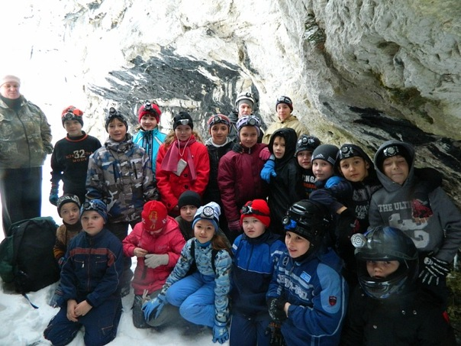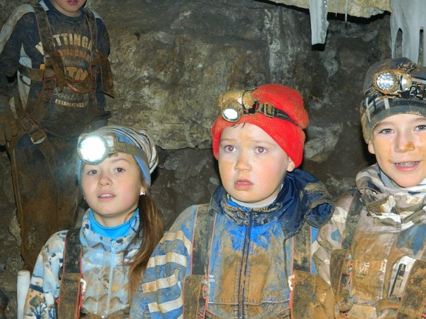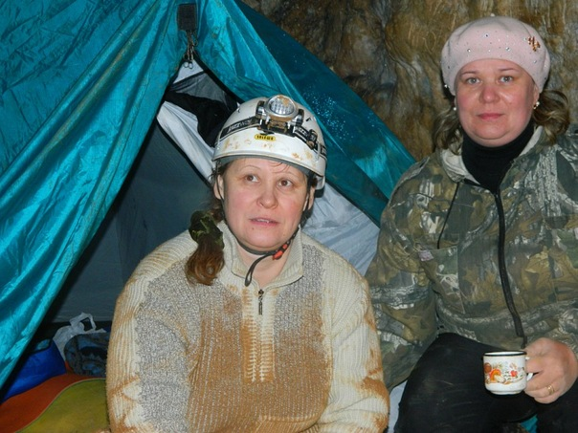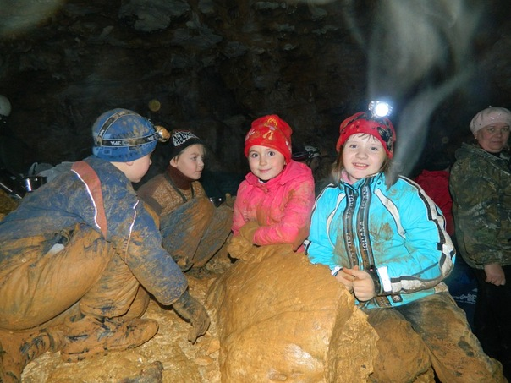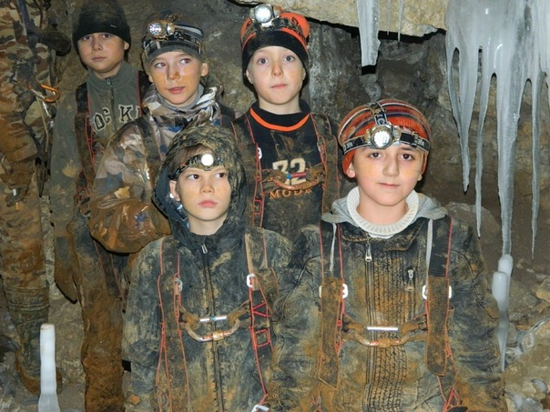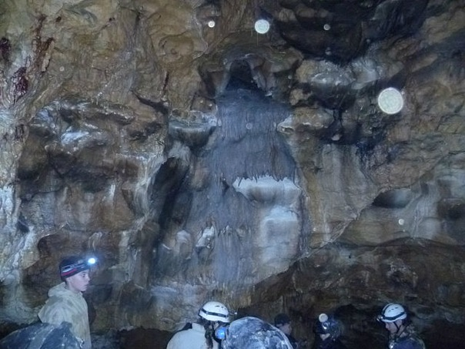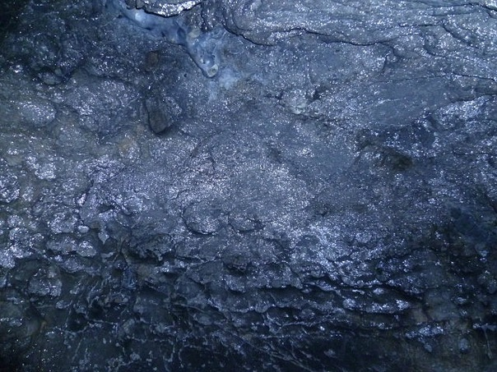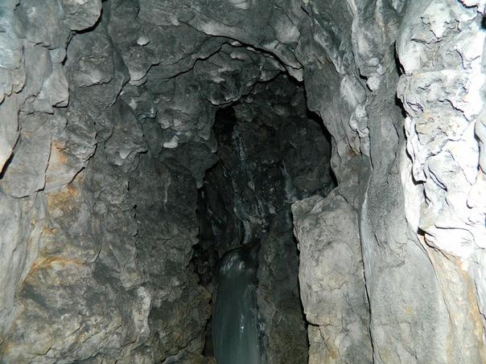
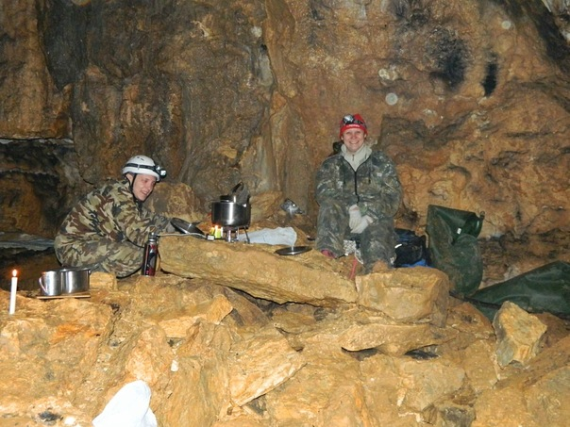
План экскурсии
№ | Содержание | Примечание
1. | Построение, техника безопасности.  Правила поведения в пещере.  Надеть снаряжение. | Проверить одежду, снаряжение.
2. | Рассказ об истории открытия пещеры, тайны и легенды спелеологов. Живые обитатели подземелья. | Обратить внимание на красоты пещеры. Учить бережному отношению к пещере.
3. | Объяснить движение по карте. Разделить детей по группам. | Старшим рассказать детям куда и зачем мы лазим. Следить за настроением и поведением детей.
4. | Научить пользоваться вереками и специальными устройствами при спуске в «колодцы». | Старшим следить за пристегиванием детей.
5. | Научить лазить по пещере. Учить видеть красоту. Обращать внимание на бережное отношение к пещере. | Показать способы лазания и движения по горизонтали и вертикали.
6. | Сбор групп в гроте. Проверка всех детей. Самочувствие. Подведение итогов. | Общий выход из пещеры.
7. | Ужин в кафе. | Следить чтобы все дети поели.
8. | Отъезд в Пермь. | Самочувствие детей в дороге.

